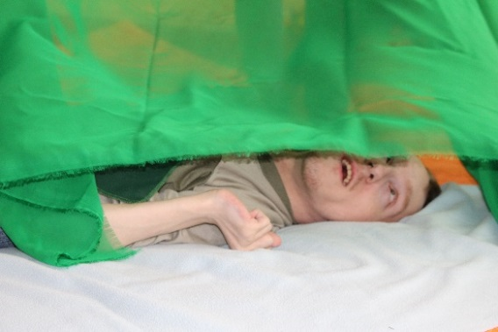
Tańcząca chusta:

Witam bardzo serdecznie. O to kolejna propozycja dla Was i oczywiście dla Waszych dzieci.
Tym razem potrzebne Wam będą:
- muzyka najlepiej klasyczna (w ośrodku bym włączyła „Cztery pory roku” Vivaldiego) – ale włączcie, jaką macie i jaką lubicie
- kolorowe chusty, apaszki, kawałki materiału, którymi da się wachlować
- zaciemnienie i delikatne światło lampki (aby ułatwić dziecku skupienie na muzyce i chuście)
Jesteście już gotowi. Zrobiliście zaciemnienie? To zaczynamy. Ułóżcie swoje dziecko w pozycji wygodnej (leżącej, siedzącej – jakiej chcecie, dobrze abyście mieli swobodny dostęp do dziecka z każdej strony). Włączcie muzykę, weźcie do ręki chustę i delikatnie dotykajcie nią dłoni dziecka. Dajcie mu czas zrozumieć, co zaraz będzie się działo. W ten sposób zapewniacie dziecku poczucie bezpieczeństwa i dajecie mu znany sygnał. Weźcie chustę w dwie ręce, za górne rogi. Poruszajcie chustą w rytm muzyki. Niech chusta „tańczy” wokół dziecka, niech go delikatnie muska, opada na ramiona, ręce, nogi, głowę..., po czym znów się unosi dając odczucie wiatru. Zakryjcie na chwilę dziecko, poczekajcie może wykona ruch z rzucenia z siebie chusty, oczywiście możecie mu delikatnie pomóc. Przykryjcie delikatnie twarz dziecka i odkrywając powiedzcie „akuku”. Teraz zakryjcie swoją twarz i odkrywając powiedzcie „akuku”.
Puśćcie wodzę fantazji, rozluźnijcie się i pobawcie się tak z dzieckiem przez trzy utwory. Dajcie się ponieść muzyce. Chusta niech tańczy raz szybciej raz wolniej. A może macie jeszcze inny pomysł na zabawę z chustą…
Miłej zabawy ;)

